Baureihe weiter ausgebaut
Die Hommel Unverzagt GmbH präsentiert das neue horizontale Hochleistungs-Bearbeitungszentrum HX 404 P des taiwanesischen Herstellers Quaser.

(ADZ, 02.11.2016) Seit 1991 bietet Quaser seinen Kunden Hochleistungs-Bearbeitungszentren für die Einzel- und Kleinteilbearbeitung sowie Maschinen für die Mittel- und Großserienfertigung. Die Verwendung der neuesten Technik und ein sehr hoher Selbstanspruch an Qualität und Produktivität spiegeln sich in diesen Bearbeitungszentren wider. Mit den horizontalen Hochleistungs-Bearbeitungszentren der Quaser HX-Baureihe werden bereits heute Fertigungsaufgaben in den Bereichen Luftfahrt, Maschinenbau und Automobilzulieferindustrie erfolgreich durchgeführt. Durch die vollumfassende Komplettausstattung der HX-Maschinen können beispielsweise enorme Reduzierungen der Stückkosten erreicht werden.

Als Erweiterung des Produktportfolios und um den Bearbeitungsbereich der HX-Baureihe noch weiter nach unten auszubauen, ist ab sofort das horizontale Bearbeitungszentrum HX 404 P, über den exklusiven Quaser-Vertriebs- und Servicepartner der Hommel Unverzagt GmbH, in Deutschland erhältlich.

Dieses Hochleistungs-Bearbeitungszentrum kann optimal für die Fertigung von Pumpen-, Ventil- oder Getriebegehäusen eingesetzt werden. Mit X-/Y-/Z-Achsen-Verfahrwegen von 560/640/640 mm und einem Palettenwechsler zum hauptzeitparallelen Spannen auch von mehreren Bauteilen, können mit dieser Maschine problemlos größere Stückzahlen gefertigt werden. Beim Verfahren in den Achsen erreicht die HX 404 P schnelle Eilganggeschwindigkeiten von 60 m/min sowie eine Beschleunigung von bis zu 1 g. Auf der serienmäßig verbauten Palette mit 400 x 400 mm können Werkstücke mit einem maximalen Durchmesser von 630 x 900 mm und einem maximalen Gewicht von 400 kg aufgespannt werden. Während die Maschine das erste Werkstück bearbeitet, kann der Bediener bereits das nächste Werkstück auf einer weiteren Palette aufspannen. Der integrierte Palettenwechsler wechselt dann das nächste Werkstück in einer Wechselzeit von 5,5 Sekunden in den Bearbeitungsraum ein. Die passenden Werkzeuge werden aus dem schnellen 60-fach Werkzeugwechsler mit Hilfe eines ausgefeilten Doppelarmgreifers innerhalb von 1,3 Sekunden eingewechselt. Der Werkzeugwechsler bietet Platz für Werkzeuge mit einem maximalen Durchmesser von 125 mm einer maximalen Länge von 350 mm sowie einem Gewicht von 7 kg.

Für die entsprechende Langzeitstabilität der HX 404 P sorgen der aus einem Stück gegossene Maschinengrundkörper und ein optimal gelegener Schwerpunkt. Die nötige Präzision der Bearbeitungszentren erreicht Quaser durch die Integration von qualitativ hochwertigen, erstklassig verarbeiteten und großzügig dimensionierten Linearführungen in allen Achsen.

Speziell ist die einzigartige Spindeltechnologie, welche durch ihre integrierte automatische Fettschmierung hohe Leistungen erreicht. Die fettgeschmierte ISO40 Hochleistungs-Hauptspindel in der Big-Plus-Ausführung wird von einem leistungsstarken 26 kW Spindelmotor auf maximal 15.000 min⁻¹ beschleunigt und entwickelt dabei ein kraftvolles Drehmoment von bis zu 177 Nm.

Für eine komfortable und präzise Programmierung der HX 404 P sorgt die integrierte Steuerung Fanuc 31i, welche durch eine hohe Genauigkeit und Zuverlässigkeit überzeugt. Speziell für Bearbeitungen mit vielen Achsen ist diese Steuerung mit komplexen und außerordentlich schnellen Funktionen ausgestattet.

Hans Banzhaf, Produktmanager für Quaser Bearbeitungszentren bei der Hommel Unverzagt, sieht das Potential des neuen Maschinenmodells: „Durch die Erweiterung der HX-Baureihe um die HX 404 P können wir nun noch spezifischer auf die Bedürfnisse unserer Kunden aus den Bereichen Luftfahrt, Maschinenbau und Automobile eingehen. Mit diesem Bearbeitungszentrum werden neue Möglichkeiten freigesetzt.“

Kastentext:
Die Hommel Gruppe feierte Anfang 2016 ihr 140-jähriges Bestehen und gilt mit rund 370 Mitarbeitern als eine der größten Beratungs-, Vertriebs- und Servicegesellschaften für Werkzeugmaschinen in Deutschland. Das Lieferprogramm der Hommel Gruppe umfasst CNC-Werkzeugmaschinen von Okuma, Sunnen, Nakamura-Tome, Quaser und Chevalier. Hinzu kommen darauf basierende, gesamtverantwortlich realisierte Fertigungssysteme und Automationslösungen. Der Neumaschinenvertrieb mit Technologieberatung und Financial Services, der sich daraus ergebende Handel mit Gebrauchtmaschinen sowie der bestens koordinierte After Sales Service sind in vier eigenständigen, aber vollständig vernetzten Gesellschaften organisiert. Darüber hinaus umfasst die Schleifmanufaktur den kompletten Bereich der Wiederaufbereitung und Reparatur von Zerspanungswerkzeugen, der Neuanfertigung von Sonderwerkzeugen/Sonderwerkzeugbau sowie das Beschichten von Präzisionswerkzeugen. Neben diesen Dienstleistungen stehen die Qualitätssicherung und ein optimaler Kundenservice im Vordergrund. Insgesamt betreut die Hommel Gruppe bei ihren Kunden mehr als 20.000 Maschinen mit passgenauen, profitablen Lösungen für die wirtschaftliche Zerspanung. (www.hommel-gruppe.de)

Bild 1 | 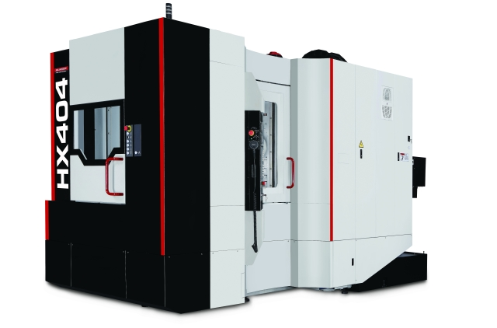 | Als Erweiterung des Produktportfolios und um den Bearbeitungsbereich der HX-Baureihe noch weiter nach unten auszubauen, ist ab sofort das horizontale Bearbeitungszentrum HX 404 P, über den exklusiven Quaser-Vertriebs- und Servicepartner der Hommel Unverzagt GmbH, in Deutschland erhältlich.  Bild: Hommel Gruppe

Bild 2 | 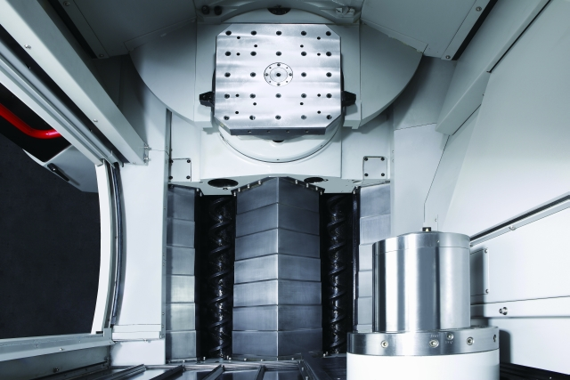 | Der integrierte Palettenwechsler wechselt dann das nächste Werkstück in einer Wechselzeit von 5,5 Sekunden in den Bearbeitungsraum ein.  Bild: Hommel Gruppe

Bild 3 | 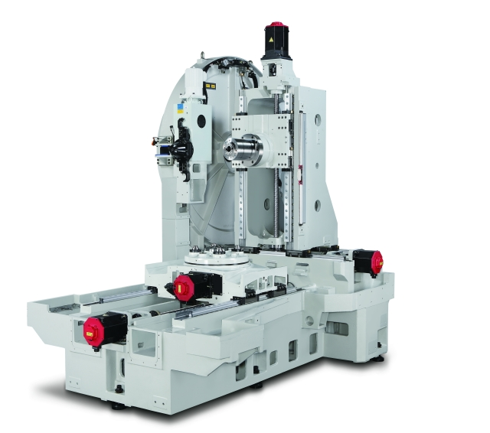 | Für die entsprechende Langzeitstabilität der HX 404 P sorgen der aus einem Stück gegossene Maschinengrundkörper und ein optimal gelegener Schwerpunkt.  Bild: Hommel Gruppe

Sie finden unsere aktuellen Presseinformationen unter
www.hommel-gruppe.de/presseportal/geschuetztes-presseportal/
Bitte registrieren Sie sich und wir schalten Sie entsprechend frei.
Sie erhalten dann dauerhaft Zugang zu unserem Presseportal.

Leserkontakt:
Hommel GmbH  Donatusstraße 24  D-50767 Köln  Sibylle Ebert  Fon: 0221 5989-147  Fax: 0221 5989-200  sebert@hommel-gruppe.de | Andreas Dziura  Fon: 0221 5989-191  Fax: 0221 5989-153  adziura@hommel-gruppe.de

